**Manual**

**De**

**Usuario app**

**Inventarline**



ÍNDICE

APP INVENTARLINE 3

1. Descargar app: 3

2. Acceso: 3

2.1. INGRESANDO A LA APP 3

2.2. Opciones del Sistema 3

2.3. AGREGAR PRODUCTO: 4

2.3.1. Nombre del Producto: 4

2.3.2. Precio del Producto: 4

2.3.3. Cantidad del Producto: 4

2.3.4. Categoría del Producto: 4

2.3.5. Marca del Producto: 4

2.3.6. Talla del Producto: 4

2.3.7. Color del Producto 4

2.4. Listar Producto: 4

2.5. Modificar Producto: 4

2.6. Eliminar Producto: 4

2.7. Generar Informe: 4

# APP INVENTARLINE

1. Descargar app: La app será compartida al comprador.
2. Acceso: Al iniciar la App, nos mostrara un formulario. En este formulario ingresaremos nuestro usuario y contraseña. Si no se cuenta con un usuario o contraseña. Entrar a la página principal de INVENTARLINE: <http://3jmovil.esy.es/webapplication/>. Seguir los pasos del “Manual de usuario Web.docx”.

## INGRESANDO A LA APP

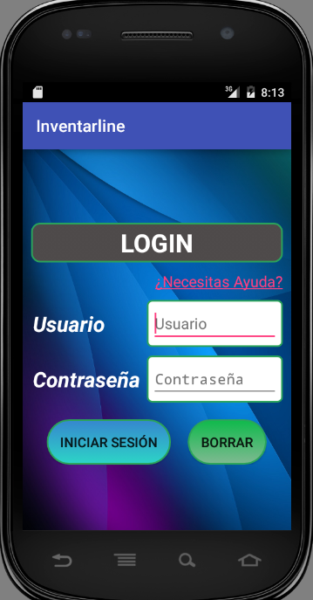

Ingresar Usuario

Ingresar Contraseña

## Opciones del Sistema

2.5

2.3

2.6

2.4

2.7

## AGREGAR PRODUCTO:

En este formulario se registrara un producto.

2.3.1

2.3.2

2.3.3

2.3.6

2.3.4

2.3.7

2.3.5

### Nombre del Producto:

Ingresar el nombre del producto que se desea registrar.

### Precio del Producto:

### **Cantidad del Producto:**

### Categoría del Producto:

### Marca del Producto:

### Talla del Producto:

### Color del Producto

## Listar Producto:

## Modificar Producto:

## Eliminar Producto:

## Generar Informe: